MOTIVASI KERJA OLEH KEPALA BIDANG DALAM MENINGKATKAN KINERJA PEGAWAI PADA BIDANG PERLINDUNGAN DAN JAMINAN SOSIAL DI DINAS SOSIAL KABUPATEN MAJALENGKA

SKRIPSI

Untuk memenuhi salah satu syarat guna memperoleh gelar sarjana
Pada Program Studi Administrasi Publik

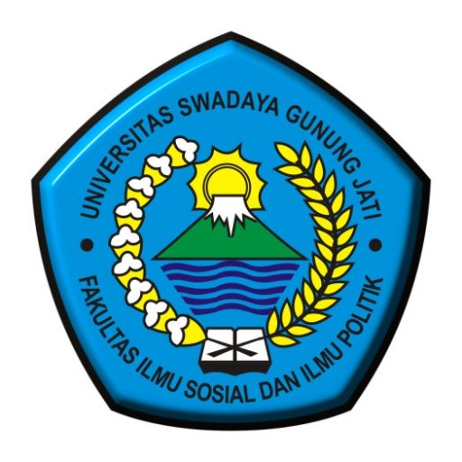

Oleh :
YULIA PRASETIA
NPM. 119090029

FAKULTAS ILMU SOSIAL DAN ILMU POLITIK
UNIVERSITAS SWADAYA GUNUNG JATI
2023

